**《清净道论·广说学取业处》第七讲**

Visuddhimagga·Kammaṭṭhānaggahaṇanidessa

东达拉长老 曾国兴居士译

2022年4月4日

Namo tassa Bhagavato Arahato Sammāsambuddhassa！

诵古德所写如下偈诵一遍。

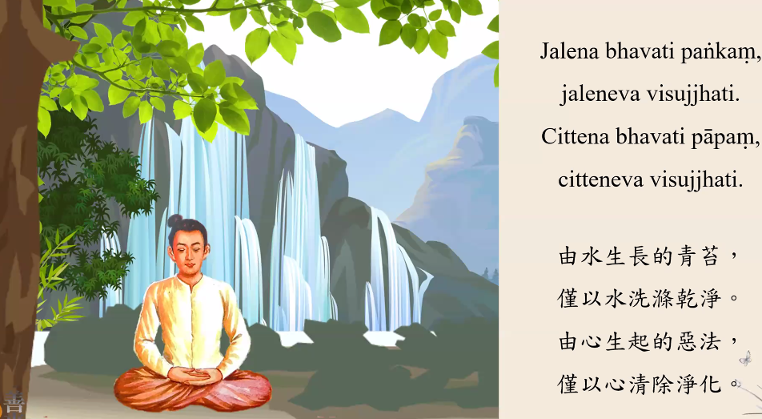

Jalena bhavati paṅkaṃ,jaleneva visajjhati.

Cittena bhavati pāpaṃ,citteneva visujjhati.

由水生长的青苔，仅以水洗涤干净；

由心生起的恶法，仅以心清除净化。

内心生起的烦恼，必须有心来加以净化。我们学习业处禅法，势必能够除去烦恼不善法。

一、修定的八个条件之二：断除十种妨碍的杂事

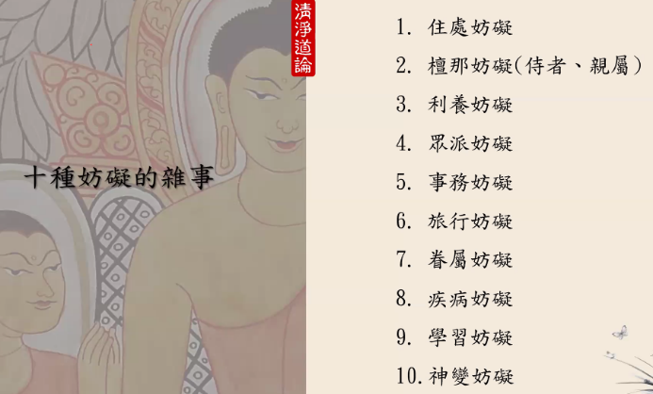

9.学习妨碍（Ābādhapalibodha）

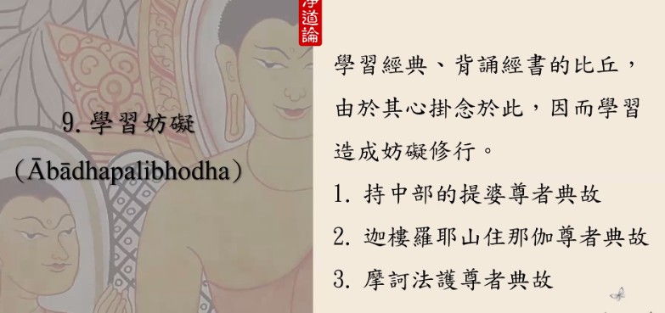

摩诃法护尊者（Mahādhammarakkhitatthera）典故

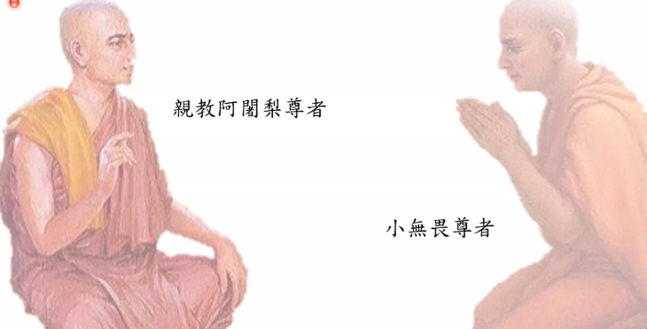

住在大寺的三藏小无畏尊者（Tipiṭakacūḷābhayatthera）能够背诵三藏经典，但没有学过三藏注释书的内容。有一天，三藏小无畏尊者击鼓宣布由他自己来解释巴利三藏。寺院内的所有僧侣们说：“假如你的亲教阿阇梨没有允许你解释巴利三藏，你是没有资格解释巴利三藏的。”

三藏小无畏尊者来到亲教阿阇梨尊者所在之处。此时，他的亲教阿阇梨对三藏小无畏尊者说：“你前几天击鼓宣布要解释巴利三藏的内容吗？”

三藏小无畏尊者说：“确实，我击鼓了。”

亲教阿阇梨说：“你击鼓的目的为何？”

三藏小无畏尊者说：“我准备解释巴利三藏的内容。”

于是，亲教阿阇梨尊者选择了巴利三藏一段经文，请他作注解。三藏小无畏尊者当场做了注解。亲教阿阇梨说：“你这种解释、注解还不对。”于是，又挑选了一段经文让他解释。同样的，解释内容还是被亲教阿阇梨尊者拒绝了。这位亲教阿阇梨一再遴选出许多经文让三藏小无畏尊者注解。三藏小无畏尊者有时候仅一段经文以三种方式解释，还不被亲教阿阇梨认可。

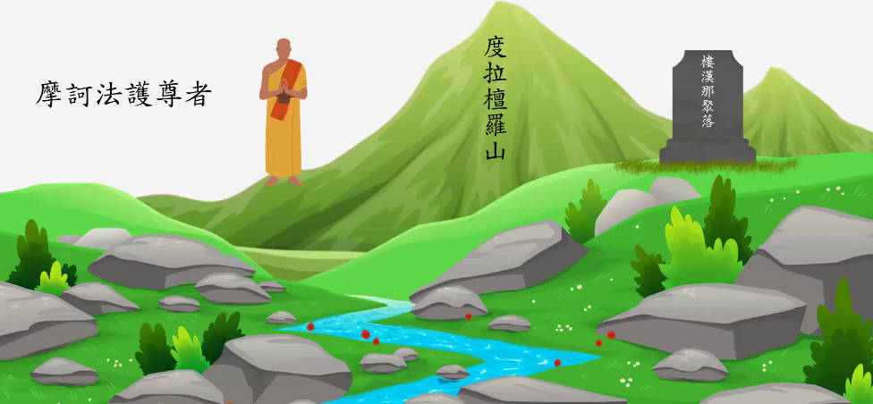

亲教阿阇梨对他说：“三藏小无畏，你不如去恒河对岸的楼汉那聚落不远处的度拉檀罗山，山上的摩诃法护尊者精通巴利三藏及注释，你去向他学习巴利三藏及注释书的内容。”

三藏小无畏尊者到达了度拉檀罗山，寻找到了摩诃法护尊者，祈请尊者能够教授巴利三藏及注释书的内容。当时，摩诃法护尊者对三藏小无畏尊者说：“因为我一些学生向我提问长部、中部的内容，因而我都翻阅过长部、中部的内容。其他很多经典因为无人发文，我大概三十多年没有翻阅了。既然你能够背诵巴利三藏的内容，你明晚来向我背诵巴利三藏的内容。第二天白天，我教授你前天晚间背诵的巴利三藏注释书的内容。”

头前天晚间由三藏小无畏尊者背诵巴利三藏，第二天白天由尊师摩诃法护尊者教授已背诵的巴利三藏内容。楼汉那聚落村民们在寺院外围搭起帐篷，也一起来聆听、学习这两位尊者的对话——巴利三藏及注释书的内容。

有一天，注释书内容已经教授完毕，摩诃法护从高处转为低处，对三藏小无畏尊者说：“不如你来向我教授修业处禅法的内容。”

当时三藏小无畏尊者相当惊讶，不敢答应地问：“怎么由尊师到我前面坐在低处，向我请教业处禅法，我不敢担当呀！我是向您来学习的。您不会的业处禅法，怎么由我来向你教授？”

此时，尊师摩诃法护尊者继续对学生三藏小无畏尊者说：“经典中所提到的内容与实际禅修中的体验是有所不同，请你来向我教授你亲身体验的业处禅法内容。”摩诃法护尊者来向学生三藏小无畏尊者学习亲身体验过的业处禅法内容。为什么法护尊者对学生有这个要求？因为他在教授三藏小无畏尊者时在观察他的各方面情况。

孙伦祖师典故

孙伦祖师出家前是一位文盲，不识字。后来听别人叙述安那般那业处禅法，自己也用功修习安那般那业处禅法，最后获得了禅法利益。当时精通阿毗达摩教法的上座长老们对他进行了考验。孙伦祖师的本名命叫迦皮（Kavi）。长老对迦皮尊者说：“迦皮，你以什么方法去除了烦恼呢？”

迦皮尊者对上座长老们说：“以道智去除了烦恼。”

上座长老们继续提问说：“与道智相伴随的是哪种法？”

孙伦祖师回答：“与道智伴随的法是涅槃。”当时，上座长老重复问他这个问题，孙伦祖师重复回答“与道智伴随的法是涅槃。”

在现场的许多学生也对提问孙伦祖师的上座长老问：“根据阿毗达摩教法而言，不是应该回答与道智伴随的法是36个心所吗？”

上座长老做了一个裁判说：“与道智同生的36个心所与道智同生同灭，不能成为与道智伴随之法。”

很多尊者继续问上座长老：“与道智伴随的法不是果智吗？道智结束后果智就生起了，果智不是道智伴随之法吗？”

精通阿毗达摩教法的长老回答：“道智结束后生起的果智，道心以无间缘缘力支助了果智，道智灭下去，果智才生起，果智不是道智伴随之法。”与道智伴随之法就是涅槃。由种姓智初步缘取到涅槃所缘目标后，道智就生起了，道智依然缘取涅槃所缘目标。

可以做一个譬喻。用一块布蒙住一个人的双眼后，四面发出声音。向声音所在之地射箭，可以射中某个发出声音的地方。这就如同由道智继续缘取种姓所缘目标的道理。当时，这位上座长老根据道心的心路过程来解释，现场的所有尊师非常满意孙伦祖师根据自己实修经验的解答，与经文完全符合。

同样，摩诃法护尊者在教授时不断观察学生习小无畏尊者。小无畏尊在学习时已经证得了预流圣者了。小无畏尊者后来学会了巴利三藏注释书，也把自己实修得到的体验、方法教授了摩诃法护尊者。小无畏尊者回到自己寺院后，每天教授自己的学生巴利三藏及其注释书。过了一段时间，摩诃法护尊者入般涅槃了。

小无畏尊者对学生们说：“据悉我的尊师摩诃法护尊者入般涅槃了。当时他在对我教授了巴利三藏注释书后原本坐在高处，后来转为坐在低处，由我对他来讲授业处禅法。明明法护尊者是我的尊师，可是他没有我慢心。为了学习，他还能从高处转为低处。如今，阿罗汉道智果智与他也是相当匹配的。”

10.神变妨碍（Iddhipalibodha）

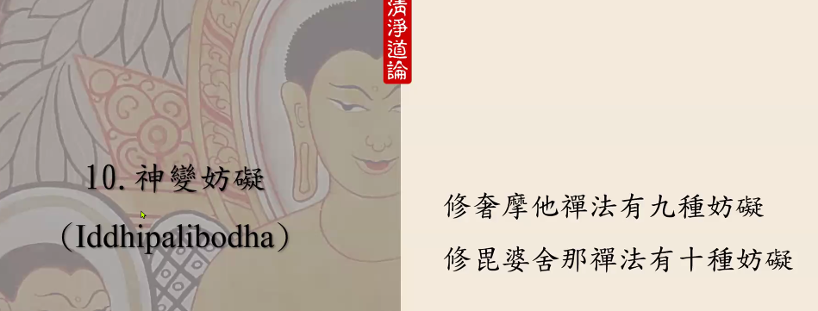

神变妨碍跟圣者没关系，圣者不会有神变妨碍，凡夫者跟这项内容有关系。为什么凡夫会有神变妨碍？因为凡夫者神变非常不成熟，需要反反复复地练习。凡夫者神变如同刚诞生的婴儿或刚刚种植出来的稻米一样，只要遇到了一些障碍和干扰，凡夫者就有的神变因而会退失。所以凡夫者就有的神变只能说是神变妨碍。修奢摩他禅法者而言不会有神变妨碍，可是修毘鉢舍那禅法者就会有神变妨碍。其原因为何呢？原因是修奢摩他禅法的行者一开始是在培育定力。

神变什么时候会出现呢？安止定后才会出现神变。修奢摩他禅法行者修行目的为了获得禅定，为了获得神变。如果他把禅定跟神变作为修行目的，神变也不会反过来造成他的妨碍。

修奢摩禅法的行者究竟有多少种妨碍呢？有9种妨碍；修毘鉢舍那行者有10种妨碍。

二、修定的八个条件之三：亲近善友

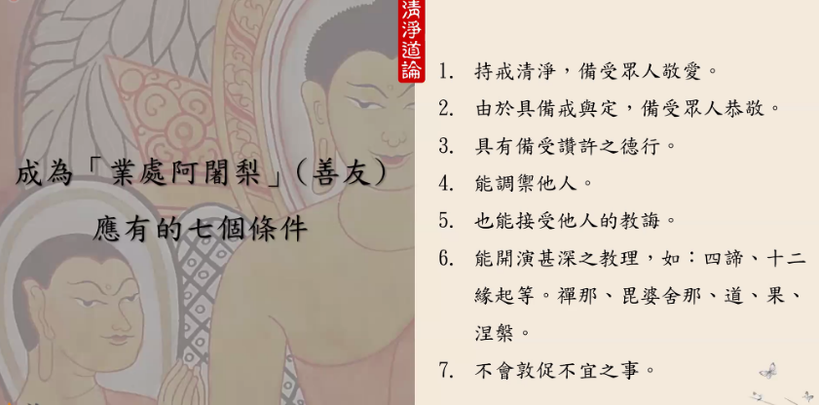

要成为业处阿阇梨或者善友应具备七个条件，凡是符合七个条件的业处阿阇梨都可以亲近并向他学习。七个条件：1.持戒清净，备受众人敬爱；2.由于具备戒与定，备受众人恭敬；3.具有备受智者赞许之德行；4.能调御他人；5.也能接受他人的教诲；6.能开演甚深之教理，如：四谛、十二缘起等，禅那、毘鉢舍那、道、果、涅槃；7.不会敦促不宜之事。

6.能开演甚深之教理

第六项内容，业处阿阇梨能够能开演甚深之教理，如：四谛、十二缘起等。这个内容出自《清净道论大疏钞》。律藏波罗夷注释书中，对于能开演甚深之教理的解释是说，能开讲禅那、毘鉢舍那、道、果、涅槃的教理内容。

**《律藏小品》中提“不应听从任何业处阿阇梨所说的话”**。为什么这么说呢？这句话的意思是说，因为业处阿阇梨本身是凡夫，有时候会指导错误，有时指导正确。

7.不会敦促不宜之事

不会敦促不宜之事，这个条件非常关键。佛教中的一位尊者——鸯掘摩罗尊者，没出家成为比丘之前，以在家居士身份向教授师学习。教授师想要陷害这位学生，提出一个条件：“你想向我学习技能，必须砍断1千人手指奉献给我，我才会向你传授技能。”教授师要求不宜的事情，我们不应该听从的。假如各位要亲近一位业处阿阇梨，可以用这七个条件衡量。凡是具备这七个条件，才是你值得亲近的阿阇梨或善友。假如各位得不到一位善友，你也得不到禅法的利益。

相应部有一部《善友经》中记录了阿难陀尊者与佛陀的一段对话。

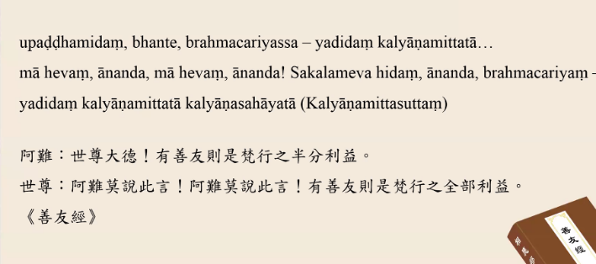

Upaḍḍhamidaṃ,bhante,bramacariyassa-yadidaṃ kalyāṇamittatā…mā hevaṃ, ānanda, mā hevaṃ, ānanda! Sakalameva hidaṃ, ānanda ,brahmacariyaṃ yadidaṃ kalyāṇamittatā kalyāṇasahāyatā（Kalyāṇamitta suttaṃ）

阿难：“世尊大德！有善友则是梵行的半分利益。”

世尊：“阿难莫说此言！阿难莫说此言！有善友则是梵行之全部利益。”《善友经》

阿难陀尊者的意思，善友能够促进修行方面的一半利益。佛陀不以为然，告诉阿难陀，善友能促成学修方面的全部利益。

从这部经典的内容我们可以知道，假如世间上没有佛陀这位善友的的话，我们根本没有机会知道四圣谛、十二处、十八处的内容，根本无法修行，也根本无法到达涅槃之灭谛。

《清净道论》中提到，佛陀是世间的第一业处阿阇梨，是世间第一善友，没有一个对象可以超越佛陀的。

三、修定的八个条件之四：实践符合自己性格的业处

（一）何处取得业处禅法

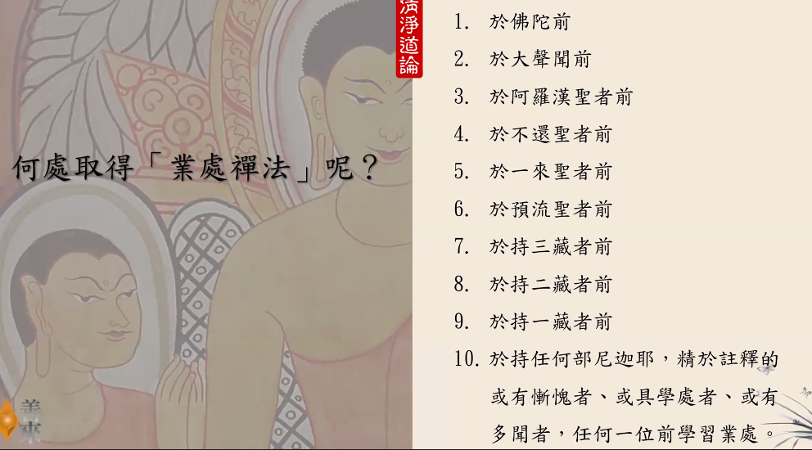

1.于佛陀前，向佛陀学习业处禅法；2.假如世间没有佛陀了，各位可以向大声闻弟子前学习业处禅法；3.假如世间没有大声闻弟子了，也可以向阿罗汉圣者学习业处禅法；4.假如没有阿罗汉圣者，可以向不还圣者学习业处禅法；5.假如没有不还圣者，可以向一来圣者学习业处禅法；6.假如没有一来圣者，可以向预流圣者前学习业处禅法；7.假如没有预流圣者了，可以向持三藏者学习业处长法；8.假如没有持三藏者，可以向持二藏尊者前学习业处禅法；9.介入没有持二藏尊者，可以向持一藏尊者前学习业处禅法；10。假如没有持一藏圣者，可以向持任何部尼柯耶、精通注释的，或有惭愧者、或具足学处者、或有多闻者任何一位前学习业处。

精通本来三藏及注释书多闻尊者值得亲近。原因是他们从不同的业处导师那里学习了各种各样的业处禅法，而且向各位尊师学习了巴利三藏及注释书等各种内容，他们也可以为各位解惑。



在《清净道论》中，对于精通巴利三藏及注释书的多闻尊者以大象为喻。在森林里面的大象非常有力气，他在行走于森林的时候不会有任何障碍。即便草丛、树木非常茂密，都能用自己的力量开出一条行走的道路。同样，精通巴利三藏及注释书的多闻尊者们，像这头力量硕大的大象一样，任何经文不会因深奥障碍多闻者，依然可以为这些学习的行者们解惑。

（二）怎样亲近业处阿阇梨

各位要学习业处禅法的时候，以什么方式亲近这些业处阿阇梨呢？

比如各位到一位禅师那去学习业处禅法，非常高调的方式是不宜的，必须以低调的方式去学习。什么是高调的方式呢？前往的路途中撑着伞，穿着鞋子，率领很多学徒浩浩荡荡地来到禅师那边学习。这种高调的方式是不宜的。

这位出家比丘到一位禅师处学习业处禅法，可是禅师所在之处非常遥远，想要学习禅法的比丘徒众不得不到其他寺院挂单。身为客僧应有的义务不能忘失，要注意一些事情。因为在挂单时，他要叙述去学习禅法的禅师之处。如果刚好这个道场与那位禅师曾经有不相应的事情发生过，挂单道场的比丘说出禅师的负面话语，可能会导致想要学习禅法的比丘退失信心，半途折返，不去禅师那边学习禅法了。

我们在僧团有一些规矩，寺院常住众看到客僧到来的时候，通常要去接待客僧。假如寺院的禅师戒腊比较高，外来想要学习的客僧戒腊低，想要学禅法的比丘候不应心生欢喜。假如禅师的戒腊低，学僧戒腊高，学僧要恭敬对方，礼敬才是。

假如常住比丘问客僧要不要喝水，你可以提出来要喝水，还是不要喝水。

假如常住比丘问客僧要不要洗脚，可以提出来，但不要马上去洗脚。为什么客僧不能马上去洗脚？假如洗脚水是身份崇高的禅师准备的，学僧用身份崇高的禅师为学生准备洗脚水是不适宜。假如道场的禅师一再敦促说：“不如你去洗脚吧，洗脚比较干净。”在他一再敦促下，你可以去洗脚，但不要在禅师面前洗，要在背后洗。

古时候，僧团通通常会有这种些习惯：如果远来客僧到自己道场来挂单的时候，替他准备很多涂抹油，芥子油或、芝麻油来涂抹双脚。如果是禅师自己拿油来给学僧，客僧必须双手接过禅师递来的各种油。假如客僧拒绝说不要这个些油，也辜负了寺院禅师的一片美意。因为对方是身份崇高的禅师，不能用他给的油直接涂抹自己的双脚。学僧只要接受了禅师赠送的涂抹油，先倒出一点点要先涂抹头部。如果禅师说：“你不仅涂抹头部，也可以涂抹双脚。”在他开许涂抹双脚也可以的情况下，必须下倒出一点先涂抹头部，再涂抹脚。

学僧的目的是来学习禅法，但你总不能今天到了禅修中心禅师前面，立即要求禅师当天教授禅法。到的那天先休息，不能要求禅师立即教授禅法。第二天观察禅师身边有没有侍者。如果长老有侍者，你先亲近这位侍者，并问侍者问长老有什么需要服侍。如果有你能适当服侍的，你要先服侍禅师。假如禅师身旁没有侍者，你要看情况。如果有机会需要服侍的话，你要先服侍禅师。

虽然客僧来到禅修中心目的是向禅师学习禅法，可是要先服侍禅师。当这位禅师没有主动问你来目的为何，你不能主动表达来道场的目的是学习禅法；除非禅师主动开始问你的时候，你才能表达来意。经过十天、十五天都不问你的情况下，你应该向禅师表达出来这个道场的目的。假如这位禅师说，我没有时间教授你禅法，你必须等待禅师有空暇时间。

如果禅师跟你约定好哪一天、哪一段时间教授你禅法的时候，学僧务必不能迟到。假如禅师明明跟你约好时间，很不巧，刚好你那个时段身体不适了。即便如此，你必须在约定好的时间先去告诉禅师身体不适，不宜此时学禅法，跟禅师改约其他时间。为什么必须改约时间？因为抱病学习业处禅法，各位的心没办法投入禅法内容，也学不会。

亲近一位业处阿阇梨的时候，以什么态度、以什么样方式亲近业处阿阇梨，各位可以学习。

《清净道论》中叙述的内容是根据那个时代背景、文化来叙述的，各位可以效法。但时代不同了，各位到了一个禅修中心的时候，不必刻意等待那么久，只要不是怀着冒犯之心，即便不符合这些条件也无所谓的。

（三）六种习行（Carita）

假如这些学生到了禅修中心，禅师要观察学生的属性。根据其属性，教授他相应的禅法。

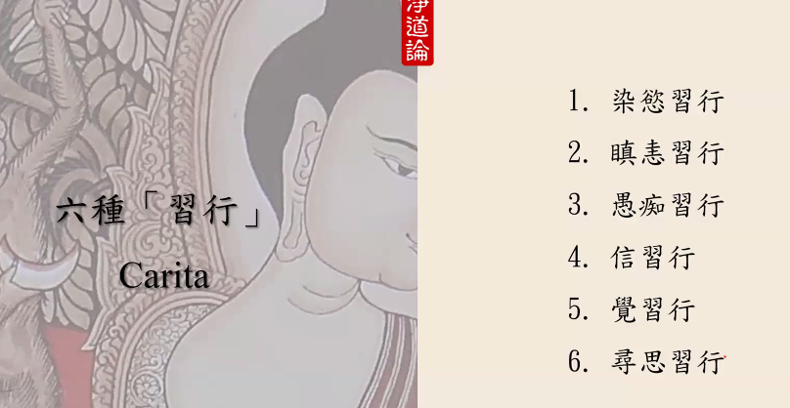

《阿毗达摩藏·分别论》中的<智分别>（ñāṇa vibhaṅga）提到了习行。六种习行分别为染欲习行、瞋恚习行、愚痴习行、信习行、觉习行、寻思习行。

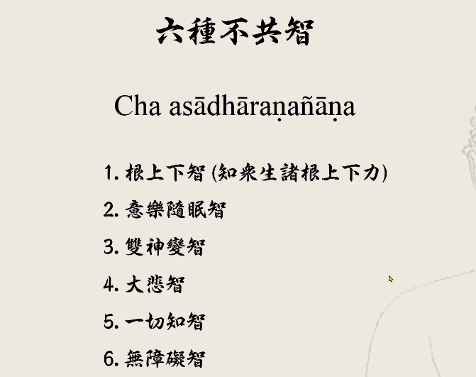

佛陀要度化众生的时候，首先观察众生的习行。根据众生的习行，佛陀教授相对应的业处禅法。佛陀如何观察众生的属性呢？佛陀采用根上下智和意乐随眠智来观察对象的习行，教授他不同的教法。佛陀运用了这两种智慧直接判断对方是哪种习行。除了佛陀，其他圣者、尊者不能判断，只能揣测。如果他不是一位圣者，但他精通了巴利三藏、注释书，根据经书记载的内容，他也能推度对象可能的哪一种属性。

无论世间人口再怎么多，分类下来就六种类别，根据六种习行分类的。再者，注释书中提到，想要学习禅法的学生可以主动向禅师告诉自己的习行。禅师根据三藏经典及注释书的内容，教授跟你习行相应的业处禅法。